**วาระการประชุม ประจำเดือน พฤษภาคม 2568**

**งานสุขภาพจิต/ งานทูบี /NCD/ มะเร็ง /งานการแพทย์**

**(นางสาวจันทร์สุดา สุดใจ ตำแหน่ง นักสาธารณสุขชำนาญการ)**

1.การดำเนินงานมะเร็งลำไส้ มีผลผิดปกติ 437 ราย รพ.ตระการฯจะรับทำการส่องกล้อง ยอด 200 ราย ดำเนินการแล้ว 34 ราย ส่วนที่เหลือ ส่งต่อ รพ.50 พรรษาฯ

-กรณีส่งต่อ รพ.รพ.50 พรรษาฯ แนบผลติดปกติที่ รพ.สต.แต่ละแห่ง ส่งต่อมาที่ รพ.เขมราฐ เพื่อทำการส่งต่อไปยัง รพ.50 พรรษาฯ ต่อไป

2.**การผ่าตัดต้อกระจก ในวันที่ 9 พฤษภาคม 2568**

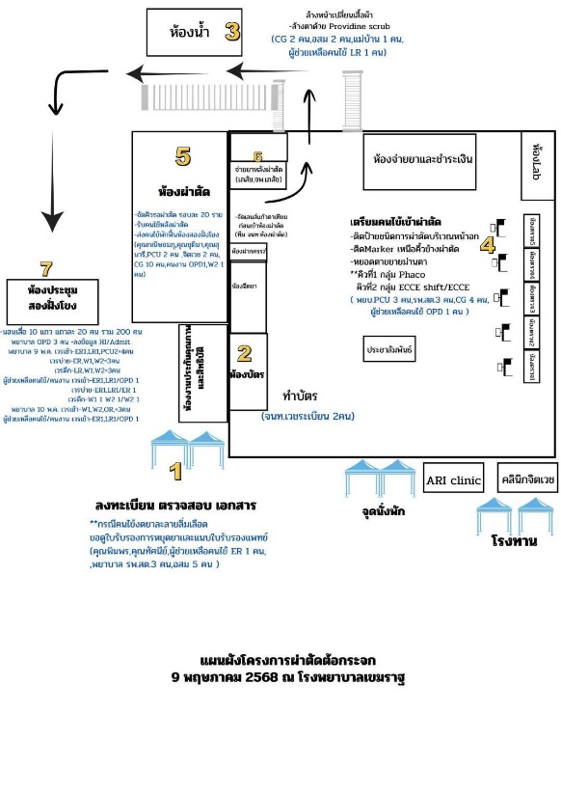-จะมีผู้ป่วยบางราย ที่ไปขอเจาะน้ำตาลก่อนวันที่ 7 เราสามารถเจาะให้ได้เลยนะคะ ถ้าผลน้อยกว่า 180 mg% ลงผลในใบแจ้งได้เลย และแนะนำให้มาผ่าตัดตามวันและเวลานัด **หากกรณีที่ไปเจาะก่อนวันที่ 7 แล้วผลมากกว่า 180 แนะนำคนไข้ให้ควบคุมอาหาร เพื่อเพิ่มโอกาสให้คนไข้

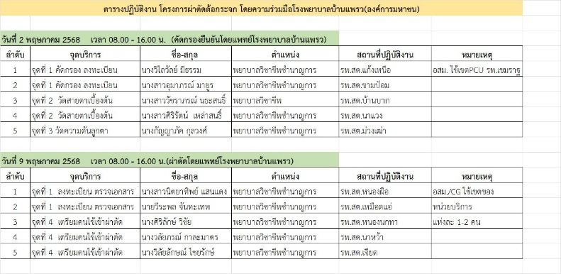-ขอให้ลงข้อมูลระดับน้ำตาลใน Google Drive

**สรุปยอดคนลงทะเบียนคัดกรองต้อกระจก 2 พค.2568 ตั้งแต่เวลา 08.00-12.00 น. รวมที่ 414 ราย**

ยอดผู้ผ่านการคัดกรองเพื่อเข้ารับการผ่าตัด รวม 279 ราย

ยอดผู้ป่วยส่งต่อ รวม 70 ราย

ไม่เข้าเกณฑ์ 65 ราย

สถานการณ์ โดยรวมได้รับความร่วมมือจากทุกฝ่ายทุกงานเป็นอย่างดี

สถานการณ์โดยรวม มีการปรับเปลี่ยนไปตามสถานการณ์ด้วยสถานที่ที่จำกัด สภาพอากาศที่ร้อน และจำนวนคนที่ร่วมโครงการมากพอสมควร